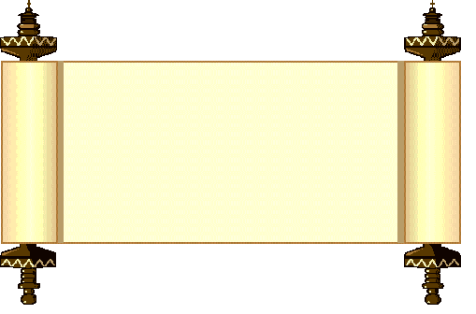

**כרטיסייה מספר 1**

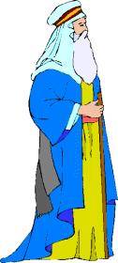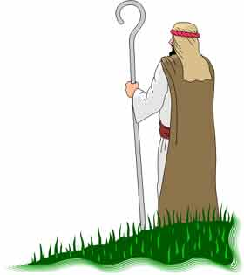בחרו שתי דמויות

מהפרקים האחרונים שלמדנו,

וכתבו דו שיח ביניהן.



**כרטיסייה מספר 2**

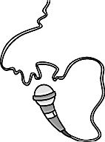הינך עיתונאי/ת צעיר/ה.

צא/י לשטח וכתוב/י כתבה לעיתון

על אירועי הפרק.

לא לשכוח:

כותרת ראשית, כותרת משנית,

פתיח



**כרטיסייה מספר 3**

1. בחרו פרק שמצא חן בעיניכם מתוך הפרקים שלמדתם.
2. ספרו בלשונכם את הסיפור המסופר בפרק.
3. הסבירו מה מצא חן בעיניכם בפרק שבחרתם.
4. ציירו ציור המתאים למסופר בפרק.



**כרטיסייה מספר 4**

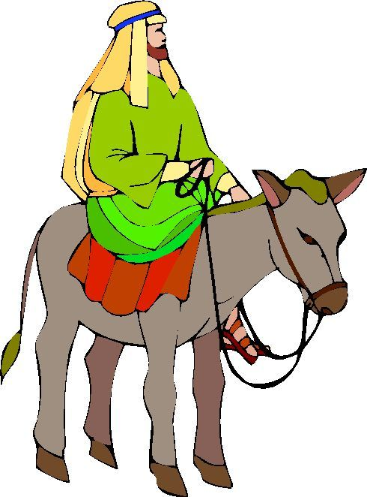

1. בחרו דמות כלשהי מאחד הפרקים שלמדתם.
2. חשבו על ארוע שלכבודו הייתם רוצים לברך

את הדמות.

1. הכינו כרטיס ברכה, כתבו בו את הברכה

וקשטו אותו. הדביקו את הכרטיס במחברתכם.



**כרטיסייה מספר 5**

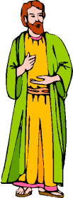צרו קומיקס לפרק האחרון שלמדנו.

אל תשכחו את "בלוני הדיבור/עננים" שבהם נכתוב את השיחה בין הדמויות ואת מחשבותיהן.

**\* זכרו כי המשפטים בקומיקס צריכים להיות קצרים מאוד ופשוטים.**



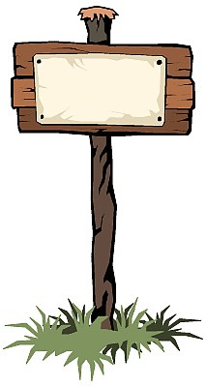

**כרטיסייה מספר 6**

צרו פרסומת לפרק האחרון שלמדנו בכתה שישכנע אותנו כי זהו הפרק החשוב ביותר שלמדנו עד כה.

עצבו את הפרסומת בסמלים וצבעים הקשורים לנושא.



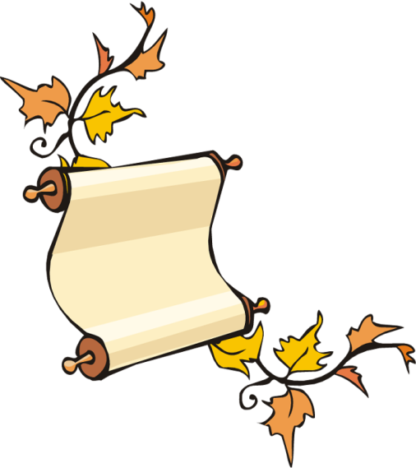**כרטיסייה מספר 7**

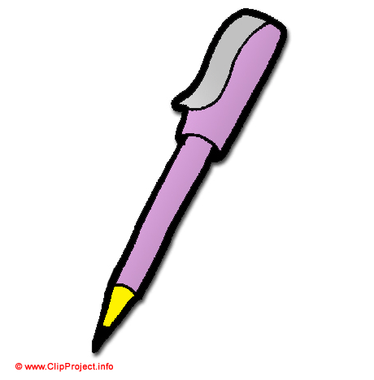כתבו שיר מתאים לפרק האחרון שלמדנו (לפחות שני בתים)

שימו לב למאפייני השיר:

חריזה, שורות קצרות.



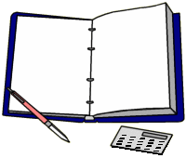

**כרטיסייה מספר 8**

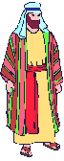

בחרו את אחד הדמויות מהפרק האחרון שלמדנו וכתבו דף מיומנו האישי.

GCT00475